**Шило Павел (Szyło Paweł)**

29 октября 1792 года – крещение дочери Зыновии (НИАБ 136-13-894, лист 16об, №55/1792-р (ориг)).

**НИАБ 136-13-894:** Лист 16об. **Метрическая запись №55/1792-р (ориг).**

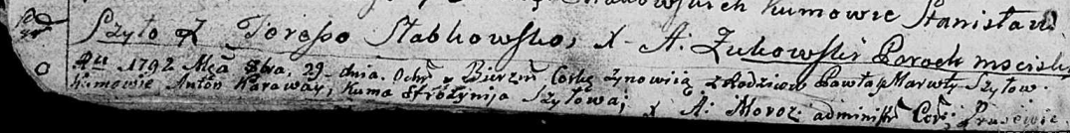

Дедиловичская Покровская церковь. 29 октября 1792 года. Метрическая запись о крещении.

Szyłowna Zynowija – дочь родителей с деревни Шилы.

Szyło Paweł – отец.

Szyłowa Maruta – мать.

Karaway Anton - кум.

Szyłowa Efrózynija - кума.

Moroz A. – ксёндз, администратор Прусевичской церкви.